|  |  |
| --- | --- |
| **高校众创空间的建设实践**  ——以清华大学i.Center为例  **李双寿1杨建新1王德宇1付志勇2顾学雍3**  （1.清华大学基础工业训练中心，北京 100084；2. 清华大学美术学院，北京 100084；  3．清华大学工业工程系，北京 100084） |  |

**摘要：**在世界各国，创新创业日趋成为一种价值取向、生活理念和时代特征，对创新创业人才的培养也都非常重视。全球创客运动的兴起使得众多人士开始将创意通过实践变成现实，这一过程在大学校园中更具有其独特的内涵。本文以清华大学i.Center为例，阐述了在多学科交叉融合的背景下以创客活动的内容和精神提升教学活动实践教学水平的过程，介绍了挑战式系列教学活动及相关创客信息平台的建设情况，探讨了开展此类个人实践与团队协作相结合的学习活动所需的必要条件与制度保障，为高校开展创客主题的实践教学活动，培养创新创业人才提供依据。

关键词：创新创业教育；众创空间；清华i.Center；学科交叉融合；创客活动

**【中图分类号】G40-057 【文献标识码】A 【论文编号】1009—8097（2014）05—0000—07【DOI】10.3969/j.issn.1009-8097.2015.05.000**

**一引言**

自20世纪90年代以来，世界各国的高等教育都非常重视创新创业人才的培养，美国率先开展创新创业人才的培养[1]，英国、德国、日本等国的创新创业教育体系在相互借鉴中也形成了各自的特色。清华大学一直引领国内高校创新创业教育的发展，SRT项目、学生科技竞赛项目、挑战性课程、创新创业课程、学生科技兴趣团队、x-Lab、清华创客等，以不同形式、层面和角度形成了较为系统化的创新教育体系。创客运动正在全球范围蓬勃兴起，其核心内涵强调要将想法变成现实的过程[2]。近年来，清华大学在校园中开展与创客相关的课内外教学活动，重点在于培养学生承担项目任务的独立意识、以目标为导向的契约精神以及对自身负责的企业家精神。

1996年，清华大学整合校内工程实践教学资源，组建基础工业训练中心，全面负责和协调金工实习、电子工艺实习和其他实践教学工作。2008年11月，基础工业训练中心转变为实体单位，统筹规划、具体实施全校工程实践教学和相关科研工作。2014年，基础工业训练中心开始转型升级为i.Center，“i”的内涵包括工业级（industry）、学科交叉(interdisciplinary )、创新型(innovation) 、国际化(international)和以学生为主体（I）等。1.65万平方米的物理空间里设置着上百台数控车床、机床、铣床以及3D打印机、三维扫描仪等工具，供创客们使用。未来，清华i.Center还将有望向校外开放，会聚北京乃至全国的创客。

**二清华i.Center开展的活动**

2009年10月，i.Center建设机电工程创新实验室，全面向学生科技活动和科技赛事开放。

2010年9月，学生社团创新社入驻i.Center。经过几年的发展，产生了创客明星王昊及其创业公司幻腾智能。

2012年10月，校团委创业训练基地入驻中心，经过几年的发展，产生了创客明星王世栋及其创业公司紫晶立方。

2013年1月14日至17日，围绕创客活动，工业工程系顾学雍在i.Center开设“跨学科系统集成设计挑战”课程。学生组成团队后，围绕特定挑战任务主题，从提出方案、产业调研，到原型设计、宣传推广，最终进行项目展示。通过短时间高密度的挑战任务，学生可以亲自体验真实项目开发过程中会接触到的大量实用工具和方法。课程中引入专利管理模式、市场交易模式、法律模式等，让刚刚接触项目开发的学生就能够体会创客所面临的各种挑战。课程至今已举办四届，参加的学生来自工业工程系、精密仪器系、新闻传播学院和美术学院等20个不同院系。该课程已经成为清华大学钱学森力学班的必修课。

2013年9月初，清华大学学生社团“创客空间”开始开展创客活动，12月通过审批正式成立。该社团目前有近300名学生会员。

2013年11月4日，以“创客交叉融合空间的构建”为主题的“清华大学第24次教育工作讨论分会——创新实践教学研讨会”在i.Center举行，重点关注以创客为代表的创新实践和教育模式。“清华派•创客功夫”驻校创客项目同时启动，包括全球创客空间运动发起人米奇•奥特曼（MitchAltman）在内的10余名国内外顶级创客入驻清华。

2013年11月8日，来自校内外22支创客团队的100余名学生汇聚清华美术学院付志勇发起的全球创客马拉松大赛现场，连续54小时进行设计与科技相结合的产品开发，角逐3万美金创业大奖。

2014年3月26日晚，陈吉宁校长来到i.Center，与学生创客团队和指导教师进行交流。

2014年4月24日，i.Center获批并授牌“北京高校示范性校内创新实践基地”。北京市校内创新实践基地建设是“十二五”期间市教委推动高等教育改革，增强学生创新精神、实践能力和就业能力的重要举措之一。

2014年5月6日，“共筑梦想——中美青年创客大赛”正式启动。本次活动作为第五轮中美人文交流高层磋商亮点之一，其目的在于增进中美两国青年的相互了解，深化彼此友谊，推进中美人文交流的发展。清华大学作为本次大赛承办方，负责预赛、决赛相关活动开展，包括大赛整体策划与过程实施、赛制流程与规则制定、品牌形象设计与运营、活动网站与数字内容设计、团队选拔与培训等。

2014年8月，清华大学6名教师组团前往美国波士顿、纽约、旧金山等地考察美国高校创新实验室及创客空间建设。考察团先后考察了麻省理工学院、帕森设计学院、纽约大学、加州大学伯克利分校、斯坦福大学，以及波士顿Artisan’s Asylum创客空间、奥克兰The Crucible社区创客空间、Autodesk公司、皮克斯动画工作室（Pixar Animation Studios）等，与相关创新实验室和创客空间的负责人进行了深入的交流，并详细了解了创客空间的建设理念、运行机制、课程体系和物理空间等情况。

2014年10月22日，以“回馈母校助推创业”为宗旨的水木清华校友种子基金成立大会暨创新创业论坛举办。会上还举行了一系列签约仪式，其中之一为基金与i.Center共建创客咖啡和孵化空间项目。

2014年11月20日下午，国务委员王勇到访清华大学，并专程视察了北京紫晶立方科技有限公司。这是一家由清华大学创客学生自主创业的3D打印公司，该公司系今年新《公司法》颁布后的首家注册企业，获得了北京市首张新版营业执照，编号为00000001。

2014年11月29日，清华大学举行“清华创客日”（Tsinghua Makers’ Day）活动并决定将每年11月的最后一个周六定为“清华创客日”。首届清华创客日活动包括国际创客教育论坛、国际创客教育基地联盟研讨会、创客马拉松启动仪式、创客空间体验、学生作品路演等内容，旨在通过对创新创业教育新模式、可持续的交叉学科创新、可重组的人才团队参与机制等问题的探讨，以及项目驱动的成果展示，探究创客运动如何创新教育实践，塑造大学未来，并进一步让创客文化融入大学教育实践。

2015年1月，i.Center组织教师前往深圳，分别访问了清华深圳研究生院i.Space、柴火创客空间、Techspace、深圳DIY、前海大家咖啡、大疆公司等，对深圳的创客生态进行了详细调研。

2015年3月3日晚，新东方董事长俞敏洪在主楼东阶教室为清华300余位同学带来主题为“什么样的人应该创业”的讲座，这是全校性选修课《创业导引——与企业家面对面》的首次课程。课程开设的初衷是让学生与创业名家面对面，感染创业名家的魅力，激发创业热情，培养企业家精神和首创精神，为拥有创业梦想的学生提供创业通识教育。

2015年4月24日～27日，i.Center组织承办“创客教育基地联盟成立暨创客教育生态系统构建高端论坛”。在“大众创业、万众创新”的时代背景下，40余所高校、10余家企业共同发起成立创客教育基地联盟。

**三清华i.Center建设理念**

i.Center实践教学基地完善的硬件设施为全校学生提供了一般创客空间无法比拟的制造加工场所，这些工业级的加工设备及相关技术支持让学生创客可以提前接触到高水平的制造技术。此外，i.Center所开设的机械制造和电子制造实习系列课程，随着先进数字化制造设备的不断更新，为学生提供了体验当今最前沿、最主流的数控加工、3D打印、激光加工等，为日后规划设计产品打下了扎实的基础，也为学生团队进行新产品开发提供了便利。

i.Center通过聚合学校相关创新实践资源，联合美术学院、工业工程系等院系以及校团委，进一步完善创新实践教学体系，建设创客交叉融合空间。清华i.Center正在形成的实践资源支撑平台和社区网络，已经从团队组建、设计思考、原型制作和产业资源对接方面进行了成功的尝试，有力地支持了多学科背景团队开展的创新实践活动。创客活动与我校已有学生“三创”教育活动具有许多互补的特性，尤其在学习活动的设计、学习空间的建设等方面，创客运动所提倡的创客空间建设模式与创客马拉松活动模式对促进学生主动学习、锻炼其创造力具有明显的效用。

i.Center结合自身资源和优势，开展了一系列融入创客文化、以创新方法结合项目实践的教学活动。在课程设计过程中，教师注重在各个教学环节通过学生实践加强学习效果。创客主题相关课程的设计，强调短时间、跨学科、重成果。活动主题通常选取机电类产品设计，例如自动化物料配送系统、低成本纳米显微镜、物联网产品等，学生围绕相应主题提出解决方案并制作原型产品进行演示。

总结以往与创客主题相关的教学活动实施经验，探索将创客精神融入教学活动的i.Center建设。在理念上，致力于“让学生做梦想的实现家”，以志趣为导引，以创新实践活动为手段，理工、人文、社会学科相融合，知识传授、能力培养和价值塑造协调发展，充分释放学生巨大的创新潜力。在体系上，通过建设开放的创客活动服务平台和教学体系，面向全校学生，提供孵化场地、技术培训、产品开发、加工制作、管理咨询等方面的支撑条件，让同学们了解并运用最新的技术工具及创新方法，实现跨领域合作，鼓励不同学科同学的思想碰撞，运用和发展现有的开源和学术研究成果将想法变成现实。在模式上，以学生为主体，通过创客活动作为开展创新思维教育、培养学生动手实践能力的重要载体，通过教育模式的创新，激发学生的内在动力，在校园里营造良好的创意、创新、创业氛围。在规模效益上，通过一系列的i.Center基础建设以及常态性的“三创”活动，让全校超过三分之一的同学直接参与符合创客精神的正式学习活动。这些正式的创客学习活动以创造实物、服务或内容系统为导向。在机制上，形成开放的建设机制，通过学校相关院系、教师、学生、国内外企业以及全球创客社群等的主动参与，激活清华校园成为一个更具创造力的学习空间，让清华首创的创客教学模式成为世界一流大学仿效的对象。

**四清华i.Center建设的探索和实践**

**1课程和活动**

创客教育围绕着创客空间展开，需要开发一系列创客教育导引课程，建立多层次、立体化的创新创业教育课程体系，创新创业类课程的设置要与专业课程体系有机融合，创新创业实践活动要与专业实践教学有效衔接，积极推进人才培养模式、教学内容和课程体系改革。

i.Center课程建设特点是综合化、跨学科和挑战性。综合化和跨学科教学有利于学生获得宽阔的基础、专业视野和较强的适应能力；挑战性教学激发学生的好奇心和想象力，主动获取新知识并综合运用知识，在完成挑战性任务中获得成就感，提高学生的勇气和自信，培养沟通、合作和创新等能力，需要对全校学生开设以下四种风格独特但内容与形式上互补的跨学科系列课程：

（1）短暂而密集的跨学科导引课：让不同学科的混合团队，以完成一个复杂而紧迫的共同目标为学习任务，体验交叉学科的工作方式。在过程中引入各种团队与社会协作的思维工具以及可支持跨学科、跨地域、跨时区的数字协同工具[3]。

（2）挖掘具体知识内容的实验室探究课：让同学们依照个人或团队的兴趣，在校内外寻找可以提供具体解决方案的技术来源，或是学科专家，以访谈或是参观的方式，探寻本学科所不具备的专业知识或是工作方法，用以拓展新的学习内容或是合作对象。

（3）针对个人生涯发展需求的战略规划课：以个人为单位，从家庭、职业、社区，地域经济等周边机会逐步展开，带领同学们一起规划并调整个人的生涯发展战略。并且组织跨学科的学生团队，以不同的视角解读时事新闻与产业战略分析报告。同时引导学生在日常生活的范围之外，经由学科组织或专业网络平台，寻找合作伙伴。

（4）以产品为主轴的系统设计开发课：基于前述几门课程的知识与人脉累积，针对特定产品（可以是内容、服务或实体产品）进行系统设计与开发，可以在经过具有相应经验的社会人士或是学术领域专家的审核后立项。依照各项目的合理开发进程，同学们可以组成跨学科的项目团队，依照个人贡献程度，获取相应的学分或者能力认证。

创客教学活动将覆盖创客讲座、创意工作坊、团队研发项目等，主要举措包括：

（1）开设创客教育导引项目，大力宣传创客文化。目前，“创客”、“创客空间”的概念并未被大多数同学所熟知。通过展示各类创意产品和3D打印机、开展某些典型数字制造工具的入门培训等方式，激发学生的学习兴趣，让同学们了解和体验数字化设计、3D 打印等高端技术，接受创客开放、分享、创新的理念，让更多的同学参与进来，享受i.Center提供的资源和服务。

（2）建立在线平台，鼓励创客交流。i.Center是技术、资源的分享地。为了鼓励同学们进行交流，i.Center不仅可以提供实体空间，还应该提供在线论坛这类虚拟空间，满足同学们的多元需求。在这个论坛上，同学们上传自己的设计原型与他人交流，通过深层次的互动，设计者不断受到启发，原型不断得到完善。通过构建在线平台，能保证这些宝贵创意的保存和开放获取。

**2 实体空间和在线平台**

创客教育是学生在i.Center自制创意作品的学习活动，在创意作品的制作、开源和分享、设计及产品化的过程中，通过跨年级、跨领域的学习，体会创造快乐的一个过程。i.Center可以被看作开源社区创客聚集在一起分享知识、创造新事物的实验室，任何同学都能成为i.Center的使用者，一般提供了以下服务[4]：提供各种工具和技术；方便小组交流、分享知识和资源；提供一个空间让个人做项目；提供一个开放的环境来表达创造力和创新力。

实体空间围绕创客主题所开展的相关教学活动，是未来空间设计的重要依据。融合创客文化与工程文化所设计的清华i.Center，将为未来创客活动提供场地支持，体现灵活、开放、促进交流、展现历史和可持续的设计思路，主要包括：

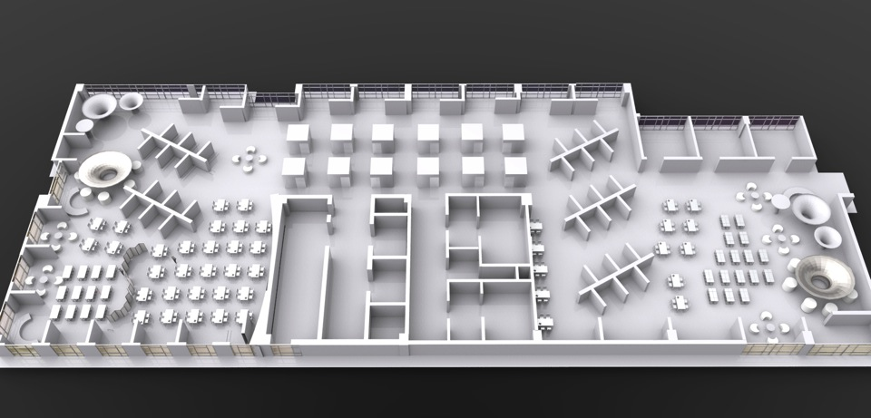

网真会议系统

导师团和课程组

可重组工作区

展演展示厅

开放研讨区

讨论室

独立工作台

文化交流与休闲区

加工云平台

创客成果走廊

**图1 创客交叉融合空间规划方案**

（1）“空”间：实践教学、挑战式学习、创客马拉松等创客类活动的一大特点是内容与形式的多样性。此外，创客类活动主题往往瞄准科技前沿领域的发展和社会热点议题进行设计开发，每次活动都会融合独特的内容和活动形式。基于这些特点，创客交叉融合空间的主体即为完全可变的空余面积，可以快速重构，通过多样化地布置不同类别的家具，来满足不同活动格式的需求。

（2）创新制造坊：创客的核心精神是将想法变成现实，因此创客活动不可或缺的元素就是加工制造环节。结合未来数字化制造平台的建设，包括全校师生在内的未来创客群体，可以通过互联网，轻松地访问各类先进制造加工资源。在空间举行的创客活动中，参与者可以进行诸如结合制造资源进行的制造为导向设计等综合性开发，训练跨学科思维并培养企业实战经验。

（3）展示演示厅：不同内容的碰撞与交融，是创客社群内容产生并持续迭代演进的动力。尤其是在群体协同学习、创客马拉松等活动中，内容的展示与交流会在整个过程中持续不断地进行。因此空间会向创客提供便捷的内容展示平台，为学生锻炼信息传达与表达能力提供良好的条件。

（4）文化与交流区：清华创客活动不仅要强调内容的充实性、挑战性，还要突出文化氛围和团队可持续性。为此，i.Center将开辟专门区域，为创客进行人文交流提供条件。在技术内容开发之外，文化交流区可以促进提升团队文化品味，并融合多学科的知识内容，培养学生创客跳脱学科专业的独立视角[5]。

随着物联网、云计算、大数据为代表的新一代信息技术的发展趋势，将信息化系统导入基础设施，打造在线业务平台是构建智慧环境，建设智慧资源、实现智慧管理，提供智慧服务的必然选择。在线平台包括：

（1）创客课程在线平台：在挑战式课程、创客马拉松、创业认识与实践等课程中，积蓄了大量的过程模式、标准流程等内容。这些课程资源需要进行系统化的集成开发与整合，从而形成一套具有不断演进能力的可持续课程体系。创客群体利用这些模块，结合具体项目内容，快速迭代开发出挑战式学习课程主题、创客项目主题或创业实践主题，从而形成循环往复的可持续课程内容生产体系。

（2）创客团队项目管理平台：在项目全生命周期的过程中，团队必修的技能包括：设计思路形成初期需要进行已有知识产权的调查，中期资源外包需要签订合约进行交易，并通过法律手段进行维权，后期产品推广需要媒体内容的生产与发布等。因此，i.Center在线平台将通过模板、标准作业流程等形式，结合先期创客学习活动，帮助学生理解掌握相关技能，为项目逐渐走向社会做好充分准备。

（3）创客活动管理平台：清华校园内产生的由多师多生参与设计、筹备、执行的创客类学习活动，一部分将作为资源进行公开，并邀请校内外各层次人士参与。这些活动可以包括轻量化的讲座、工作坊，还可以包括课程系列、专题开发项目等。创客活动的发布、组织、反馈等过程，由在线管理平台引导进行，可以帮助组织方更为高效地工作，并为过程反馈提供便利。

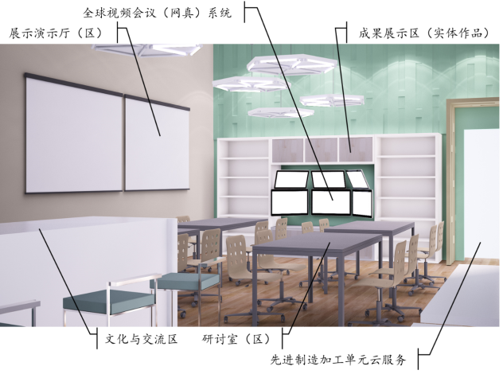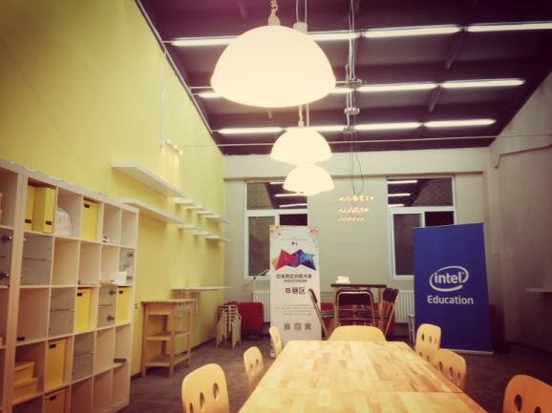

**图2 创客交叉融合空间研讨室**

**3 创客教学活动运行机制**

清华大学i.Center以“动手实现，奇思妙想，学科融合，乐于分享”为宗旨，采用课程导引、演讲讲座、创意周末、创客马拉松、项目产品化、参加校内外创客活动等多种形式，最大限度的引导与释放学生创客们的创造热情，同时通过网络与海报等方式进行大力宣传，营造出“想法当实现”的创客氛围，让更多的师生理解科技与艺术，乐于创新与制造。

i.Center的运行模式将开放运行与统一管理相结合，遵循“交叉、实现、分享”的原则，充分体现以学生为本，力求做到规范化、人性化管理，为学生的创新发展提供支持与保障，保证满足学生创客社团的活动需求。学生社团作为创客内容生产者的主体，与空间运行团队协作，探索运行模式和管理机制。

i.Center的建设和发展需要从社会各界聘请企业家、创业成功人士、专家学者等作为兼职教师，建立一支专兼结合的高素质创新创业教育教师队伍。创客活动需要以下三类技艺精湛并且激情洋溢的教师来引导：

（1）驻校创客：聘请国内外的知名创客、专家、企业家担任驻校创客导师。按照学校的课程需要，让知名的创客在校园中以3到6个月的时间，在校园的创客空间中与同学们共同参与创造产品系统的各项工作，同学们可以在这些创客的指导下近距离观察国内外知名创客的工作方式。

（2）跨学科课程协调团队：鼓励学校各院系的教师，结合专业特点，组成交叉学科创客导师组。在校园中遴选愿意组织跨学科教学课程的教师，作为联系各种不同专业教师或是技术人才的课程协调与课程设计者。

（3）技术服务人才：学生在执行具体项目的过程中，需要各种技术服务，对特别复杂或是具有危险性的器材，现场需要由专门的人员负责操作仪器。此类服务人才应依照相应基础设施的数量与工作性质，长期聘任。

**五结论**

创客体现的精神是首创与开源、协作与分享、注重企业家与团队精神并强调将梦想变成为现实。创客活动将为学生日常创新创意实践，提供一个更真实的环境，通过从方法认知导引、前沿技术探究、战略规划、系统集成等不同阶段的持续性培养，学生的综合素质能得到全面提升，并能与产业界有更好的衔接，实现实践教学与产业发展融合的目标。在清华，创意、创新、创业被统称为“三创”，参与“三创”活动的学生都是广义上的清华创客。清华i.Center的建设将会大力促进清华大学的“三创”教育，进一步营造氛围、研讨问题、引领教育、传播精神，使创客文化在清华获得更广的受益面和更深的受益度。

————————

**参考文献**

[1] 美国教育部, 教育技术办公室, 技术推动的美国教育变革: 国家教育技术规划2010[OL]. <http://www.ed.gov/sites/default/files/netp2010.pdf.>

[2] M., Sharples, P., McAndrew, M., Weller, R., Ferguson, E., FitzGerald, T., Hirst, M., Gaved, 2013. The Open University[OL]. <http://www.open.ac.uk/personalpages/mike.sharples/Reports/Innovating_Pedagogy_report_2013.pdf.>

[3] 顾学雍,王德宇,周硕彦,杨富方,卢达溶.分布式学习工作流: 融合信息技术与实体校园的操作系统[J]. 高等工程教育研究, 2013, (2):X-X

[4] 孔祥辉,孙成江.公共图书馆创客空间服务研究[J].图书馆学研究,2013,(21): 85-88.

[5] 夏自钊.创客:“自时代”的造物者[J].决策, 2013,(6): 26-28.

**Construction of the Public Innovation Space in In Universities**

**-- Taking Tsinghua i.Center as an example**

**LI Shuangshou1 YANG Jianxin 1 WANG Deyu1 FU Zhiyong2 GU Xueyong3**

（1.清华大学基础工业训练中心，北京 100084；2. 清华大学美术学院，北京 100084；

3．清华大学工业工程系，北京 100084）

*(Educational Technology Institute, Tsinghua University, Beijing 100084,China)*

**Abstract:** The abstract itself should be a single paragraph and is typed in block format, that is, without paragraph indentation.The total length of the abstract should not exceed 160 words.

**Keywords:** keyword one;keyword two;keyword three;keyword four;keyword five

**————————**

作者简介：李双寿，清华大学基础工业训练中心，教授，博士，研究方向为先进材料精确成形、数字化制造系统以及工程实践教育。联系邮件：lss@tsinghua.edu.cn

收稿日期：2015年1月10日

编辑：宋树